***Blokland* af Michael Buchwald f. 1943.**

1. Som optakt til emnet om børnene i den grå beton ses dele af

<https://filmcentralen.dk/bornebiffen-0/film/bennys-badekar?unilogin=1>

1. Uddraget handler om børnene i *Blokland*. Hvad kendetegner denne indledende beskrivelse af børnene? Se på ordvalg og semantiske felter-

”Mest grotesk blandt beton-naturens luner forekom Bloklands Bastard-unger – mere frygtindgydende end oldtidens kimærer med løvehoved og dragehale.”

1. *Blokland* giver et signalement af forskellige grupper/segmenter af børn og unge. Hvad kendetegner dem?

|  |  |  |
| --- | --- | --- |
| **Fortællerens navn for de unge** | **Karakteristika** | **Eksempler** |
| *Læderjakkerne* |  |  |
| *Kedsomhedens nøglebørn/Cassettedrengene* |  |  |
| *Skrællerne* |  |  |
| *Mini’erne* |  |  |
| *Hundebørnene* |  |  |

Kommenter denne sætning: ”Bloklands voksne har behandlet dem som dyr behandles i Blokland. Dømt dem til samfundets hårdeste dom: barn-dom.”

Tjek begreber som *punker, læderjakke bande, no future generation, nøglebarn* – find billeder

1. Karakteriser fortællestilen.
2. Hvordan vil I beskrive fortællerens holdning? Hvilket menneske fornemmer I bag ved sproget?
3. Kommentar dette uddrag fra Dansk Litteraturhistorie i relation til vores uddrag.

<https://dansklitteraturshistorie.lex.dk/Det_artificielle_og_polyfone_-_Michael_Buchwald_og_Henrik_Bjelke>

I Blokland er det flippede erstattet af 'blokrealisme' og en umisforståelig politisk polarisering. På den ene side er der magten, kapitalen, konsumkatedralerne, de tilpassede. På den anden side, ude i samfundets periferi, er der de rebelske, de unge, som i den på en gang fremmedartede og letgenkendelige verden har sære navne som Cem, Multi, Copy og Cool. Romanens beton-forstadsverden, der er en dystopisk udgave af City 2, indbyder ikke til den store livsglæde. For at overleve skal man være cool, og cool er det blik, der afsøger betonlandet. Romanen er udstyret med et antropologisk blik; fortælleren udlægger arkitekturen og miljøet distanceret og analytisk, mens det følelsesmæssige oprør formuleres i de unges aktioner. En kroppens oprindelighed og en afmaskering af det falske, alt for tilpassede jeg, byder sig til som et spinkelt alternativ til cementblokken: „Gennem udslettelsen af sit 'jeg' ønskede Cem at nå ud i en altomfavnende følelse af ren krop, i et organisk samhørighedsforhold til blotte eksistenser i dyreriger og planteriger, som levede efter den mindste modstands eller den rene lykkefølelses princip.“ (Blokland).

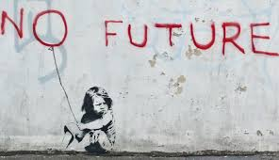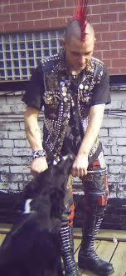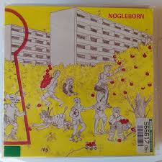

Forstadsplanlægning i stor skala: Køge Bugt – før Brøndby blev en dansk storklub i fodbold, før nynazister slog sig ned i området, og før nydanskeres eksistens blev politisk konfliktstof. Brøndby Strand-byggeriet blev påbegyndt i 1969 med plads til 10.000 beboere.

